# 

**INDIEWORKS**

# 

**Diseño de la Base de Datos**

# 

# 

# 

# 

**Lima, Diciembre del 2020**

**Índice**

1. Introducción 3

2. Diseño de la Base de Datos 3

2.1. Diseño Conceptual de la Base de Datos 3

2.1.1. Identificación de entidades 3

2.1.2. Identificación de atributos 3

2.1.3. Identificación de relaciones 5

2.1.4. Identificación de restricciones 5

2.1.5. Modelo Entidad-Relación 5

2.1.6. Modelo Entidad-Relación simplificado 5

2.2. Diseño Lógico de la Base de Datos 5

2.2.1. Traducción de tipos de entidades y relaciones 6

2.2.2. Modelo Lógico de la base de datos 7

2.3. Diseño Físico de la Base de Datos 7

2.3.1. Propiedades de los campos 7

2.3.2. Modelo Físico de la Base de Datos 7

# 

# Introducción

En el presente documento se diseña una base de datos para el sistema IndieWorks. Esta es una empresa que consta de diferentes entidades tales como el cliente o especialista. Donde los clientes registran sus datos personales para poder acceder a la plataforma web; al igual que los especialistas quienes posterior al registro publican la oferta de sus servicios de acuerdo al área correspondan. Finalmente se concluye la operación cuando el cliente envía una solicitud, la cual se almacenará en la bandeja de notificaciones del especialista, y este último acepta o rechaza la solicitud.

En base a las entidades del sistema, se realizan tres modelos de base de datos: modelo entidad-relación, modelo relacional lógico y modelo relacional físico, detallando los campos propios de cada entidad

# Diseño de la Base de Datos

## Diseño Conceptual de la Base de Datos

Este apartado contempla el diseño conceptual de la base de datos, partiendo de la identificación de entidades, atributos y las relaciones entre dichas entidades, así como las restricciones de clave primaria y de cardinalidad, para finalmente obtener el modelo entidad-relación.

### Identificación de entidades

A continuación se muestran las distintas entidades que se han identificado para el diseño de la base de datos del sistema.

|  |  |
| --- | --- |
| **Entidad** | **Descripción** |
| Cliente | Persona que solicita uno o más especialistas |
| Distrito | Distrito de residencia del cliente |
| Especialista | Persona que ejerce un determinado oficio |
| Oficio | Servicio, trabajo o actividad en que se desempeña el especialista. |

### Identificación de atributos

Para cada tipo de entidad se ha identificado tantos atributos como sea necesario.

* **Entidad Cliente**

|  |  |
| --- | --- |
| **Atributos** | **Descripción** |
| nombre | Nombre del cliente |
| apellido | Apellidos paterno y materno del cliente |
| e_mail | Correo electrónico del cliente |
| nro_tlf | Número de teléfono o celular del cliente |
| contrasena | Contraseña de la cuenta de usuario del cliente |
| rating_cliente | Calificación que se le asigna al cliente |
| distrito | Distrito de residencia del cliente |

* **Entidad Distrito**

|  |  |
| --- | --- |
| **Atributos** | **Descripción** |
| nombre_distrito | Nombre del distrito de residencia o de trabajo |

* **Entidad Especialista**

|  |  |
| --- | --- |
| **Atributos** | **Descripción** |
| nombre | Nombre del especialista |
| apellido | Apellidos paterno y materno del especialista |
| e_mail | Correo electrónico del especialista |
| nro_tlf | Número de teléfono o celular del especialista |
| contrasena | Contraseña de la cuenta de usuario del especialista |
| dni | Identificación del especialista |
| ruc | Identificación como trabajador independiente |
| rating_cliente | Calificación que se le asigna al especialista |

* **Entidad Oficio**

|  |  |
| --- | --- |
| **Atributos** | **Descripción** |
| nombre | Nombre del oficio que realiza el especialista. |

### Identificación de relaciones

Para identificar las relaciones entre las entidades del sistema, es necesario tener un panorama general de las acciones que se realizan entre las distintas entidades del sistema. Por un lado tenemos clientes que solicitan especialistas y proceden de un determinado distrito; por otra parte, especialistas que tienen uno o más oficios y con áreas de trabajo en determinados distritos.

En base a lo anterior se identifican las siguientes relaciones:

* Solicita: Cliente x Especialista
* Procede: Cliente x Distrito
* Tiene: Especialista x Oficio
* Trabaja: Especialista x Distrito

### Identificación de restricciones

* + - 1. **Restricciones de clave primaria para las entidades**

La página web IndieWorks presenta las siguientes entidades con sus respectivas claves primarias:

* Entidad Cliente: id_cliente
* Entidad Distrito: id_distrito
* Entidad Especialista: id_Especialista

Van a haber tablas intermedias ya que hay entidades que tienen relaciones varios a varios y por ello, necesitan una entidad intermedia. Estas entidades intermedias son las siguientes:

* Entidad Area_Trabajo: id_especialista, id_distrito
* Entidad Solicitud: id_solicitud
* Entidad Repertorio_Oficio: id_especialista, id_oficio
  + - 1. **Restricciones de cardinalidad**

**Relación contrata**

* Cliente - 1:N - contrata -1:N -  Especialista: Un cliente contrata uno o varios especialistas
* Especialista - 1:N - contrata -1:N -  Cliente: Un especialista es contratado por uno o varios clientes

**Relación procede**

* Cliente - 1:N - procede -1:1 -  Distrito: Un cliente procede de un distrito
* Distrito - 1:1 - procede -1:N -  Cliente: De un distrito pueden proceder uno o varios clientes

**Relación trabaja**

* Distrito - 1:N - trabaja -1:N -  Especialista: En un distrito trabajan uno o varios especialistas
* Especialista - 1:N - trabaja -1:N -  Distrito: Un especialista trabaja en uno o varios distritos

**Relación tiene**

* Especialista - 1:N - tiene -1:N -  Oficio: Un especialista tiene uno o varios oficios
* Oficio - 1:N - tiene -1:N -  Especialista: Un oficio pueden tener uno o varios especialistas

### Modelo Entidad-Relación

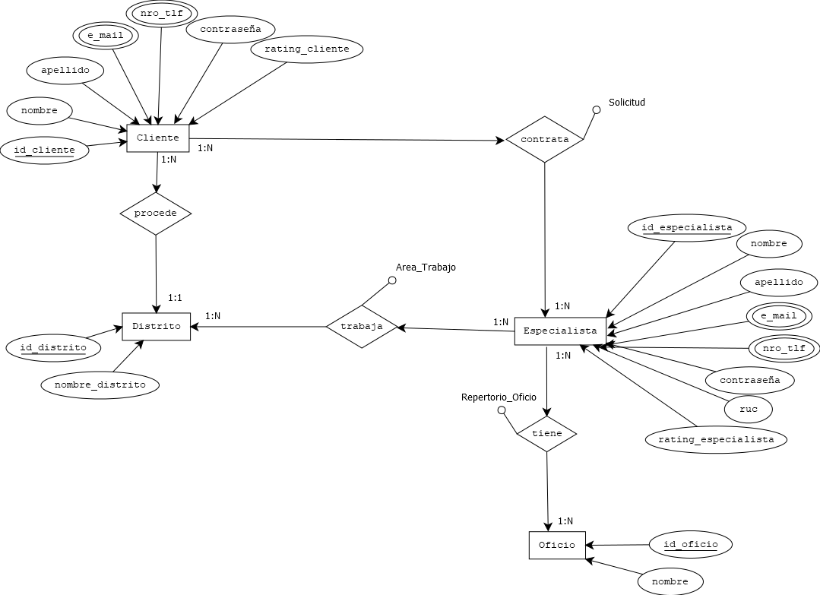

### Modelo Entidad-Relación simplificado

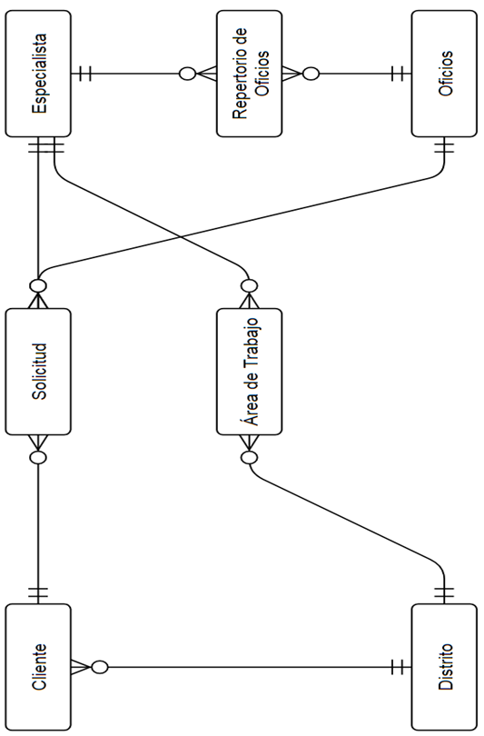

## Diseño Lógico de la Base de Datos

Este apartado contempla el diseño lógico de la base de datos, que es independiente del Sistema de Gestión de Base de Datos que se vaya a utilizar.

### Traducción de tipos de entidades y relaciones

* Tablas procedentes de los tipos de entidades del modelo entidad-relación:
* **Cliente** (id_cliente, nombre, apellido, e_mail, nro_tlf, contrasena, rating_cliente, distrito)
* **Distrito** (id_distrito, nombre_distrito)
* **Especialista** (id_especialista, nombre, apellido, e_mail, nro_tlf, contrasena, dni, ruc, rating_cliente)
* **Oficio** (id_oficio, nombre)
* Tablas procedentes de los tipos de relaciones del modelo entidad-relación:
* **Solicitud** (id_solicitud, id_cliente, id_especialista, fecha, rating_trabajo)

La tabla *Solicitud* representa la relación, entre la entidad cliente y especialista, denominada Solicita. En esta tabla se incluye el atributo id_cliente e id_especialista como claves foráneas pertenecientes a la tabla *Cliente* y *Especialista*, respectivamente, de tal manera que un cliente realice la solicitud a uno o más especialistas, así como un especialista puede ser solicitado por uno o más clientes. En el enunciado anterior se evidencia la relación varios a varios que es representado por la tabla intermedia *Solicitud*, que, además, incluye los atributos como la fecha en que se realiza la solicitud y raiting_trabajo que representa la calificación que le asigna el cliente al trabajo del especialista.

En la interacción entre el cliente y el especialista puede darse el caso del envío de más de una solicitud entre estas entidades, por lo que resulta apropiado adicionar un nuevo atributo, id_solicitud que a su vez es clave primaria, que permita identificar las distintas solicitudes que se realiza entre un cliente y un especialista.

* **Repertorio de Oficios** (id_especialista, id_oficio)

La tabla intermedia *Repertorio de Oficios* representa la relación, entre la entidad especialista y oficio, denominada Tiene*.* En esta tabla la clave primaria es la combinación de las claves foráneas id_especialista e id_oficio pertenecientes a la tabla *Especialista* y *Oficio*, respectivamente, de tal manera que un especialista pueda tener uno o más oficios.

* **Área de Trabajo** (id_especialista, id_distrito)

La tabla intermedia *Área de Trabajo* representa la relación, entre la entidad especialista y distrito, denominada Trabaja*.* En esta tabla la clave primaria es la combinación de las claves foráneas id_especialista e id_distrito pertenecientes a la tabla *Especialista* y *Distrito*, respectivamente, de tal manera que un especialista realice uno o más oficios en un único distrito.

### Modelo Lógico de la base de datos

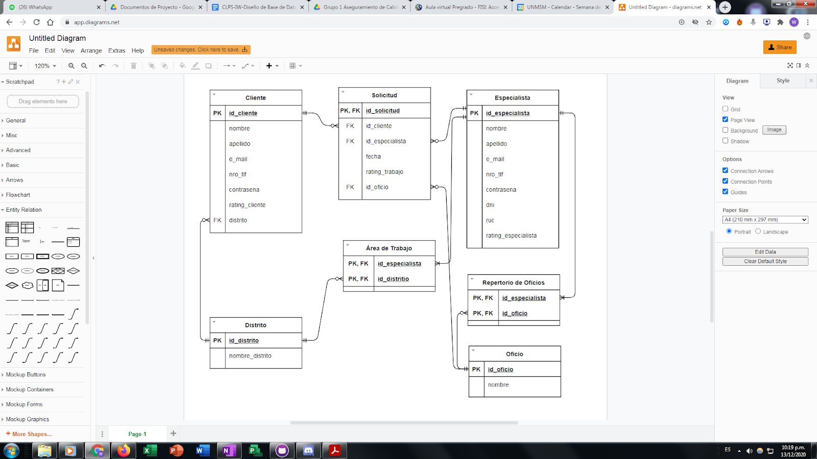

## Diseño Físico de la Base de Datos

### Propiedades de los campos

Además del tipo de campo, es posible especificar otras propiedades de los campos (véase la siguiente tabla), como su tamaño. Con el tamaño se consigue restringir aún más el tipo de campo para que concuerde con nuestras necesidades.

|  |  |
| --- | --- |
| **Tipo** | **Tamaño** |
| Int (4) | 4 bytes |
| Varchar (30) | 30 bytes |
| varchar (20) | 20 bytes |
| char  (9) | 9 bytes |
| Tinyint | 1 byte |

### https://lh3.googleusercontent.com/wa5r50LGosTzS9P-vTagNtJYRWhNNNt12mRVKjRN6jhajaaFHRe1aQtDE2W1kQ5wM_hGGsxucEWxxTHe3LJSMQfw8hsz0pXOFhRSdJMxQJpsyJPHuTngcam7j1Y1mgg-wzx3TcJFModelo Físico de la Base de Datos